МБДОУ детский сад №14 « Ручеёк»
Ковровского района

Педагогическая технология развития певческих умений
детей старшего дошкольного возраста
в процессе подготовки и участия
в песенном конкурсе « Звонкий голосок»

Автор работы:
Папанова А.В.
Музыкальный руководитель

Февраль 2012

Педагогическая технология развития певческих умений детей старшего дошкольного возраста в процессе подготовки и участия в конкурсе « Звонкий голосок»

Цель технологии :
Воспитание интереса к пению, развитие певческих умений детей старшего дошкольного возраста посредством подготовки к конкурсу и участия в конкурсе
« Звонкий голосок».

Актуальность и новизна опыта.

Процесс формирования певческих навыков ребёнка и развития его музыкального слуха очень труден и тонок. Неоднократно отмечено, что в певческом воспитании дошкольников существуют специфические проблемы. Главное достоинство детского голоса не сила и диапазон, а тембр!

В общей массе поющего хора бывает непросто услышать неверное регистровое звучание отдельных детей и излишнюю силу звука, что приводит к образованию узелков на голосовых связках.

Я нашла для себя выход из этой ситуации. Я использую пение с микрофоном. Усиление микрофоном естественного звучания голоса ребёнка предотвращает заболевания голосовых связок. Даёт возможность ребёнку услышать лучше своё пение и оценить его.

Опыт пения с микрофоном ребёнок реализует, участвуя в песенном конкурсе « Звонкий голосок», который стал для нашего детского сада традиционным.

Организация песенного конкурса с использованием песенных фонограмм (-) и пения с помощью микрофона повышает мотивацию и интерес детей к песенному исполнительству, развивает слух, память и внимание.

В процесс подготовки к конкурсу включаются и родители, и дети, и воспитатели. Используются дидактические игры, ролевые игры, улучшается развивающая среда в группе, проводится подготовительная работа в несколько этапов, которая направлена на развитие исполнительских (певческих) умений детей, стимулирование их творческой активности. Взаимодействие взрослых и детей создаёт творческую атмосферу, которая позволяет реализовать себя в творчестве каждому ребёнку!

Краткое теоретическое обоснование
педагогической идеи.

Пение – один из самых любимых видов музыкальной деятельности детей.
Благодаря слову песня доступнее детям по содержанию, чем любой музыкальный жанр.
- Хоровое пение объединяет детей , создаёт условия для их эмоционального общения. Текст песен помогает ребёнку понять содержание музыки, делая её менее абстрактной, а музыкальный образ более конкретным.
- Индивидуальное исполнение песен (соло) является своеобразной эмоциональной реакцией ребёнка на окружающее, выражением его настроения. Дети поют с удовольствием, целиком отдаваясь этому занятию.

1. Особенности певческой деятельности детей определяются в первую очередь спецификой развития детского певческого голоса.

Голосовой аппарат ребёнка нежен и хрупок.
*Диаметр дыхательного горла в детстве равен диаметру карандаша. Столб воздуха с трудом проходит по такому дыхательному горлу и не может вызвать яркое, сочное, громкое пение.
*Голосовые связки ребёнка очень тонкие: в 4 раза тоньше, чем у взрослого, и в 2,5 раза короче, богато снабжены сосудами. Они легко ранимы, и легко перенапрягаются.
* Сила звука у дошкольника, если его заставляют громко петь, достигается не дыханием, как у взрослого, а перенапряжением голосовых связок. Это может привести к кровоизлиянию, образованию на связках узлов!
*В отличие от дыхания взрослого, которое является диафрагмальным, нижнерёберным, произвольным и глубоким, дыхание дошкольника – верхнерёберное, поверхностное, автоматическое, жизненное.
* У ребёнка дошкольного возраста развит головной резонатор, поэтому звук при пении характеризуется не яркостью и сочностью, а лёгкостью, полётностью.

2. Пение с помощью микрофона уменьшает нагрузку на голосовые связки ребёнка.
Использование микрофона облегчает исполнение песен, что положительно сказывается на здоровье ребёнка. Организация песенного конкурса с использованием песенных фонограмм (-) и пения с помощью микрофона повышает мотивацию и интерес детей к песенному исполнительству, развивает слух, память и внимание.

3. Легкое выразительное пение у ребёнка дошкольного возраста обеспечивается развитием группы специальных певческих умений:

а. Певческая дикция – умение правильно произносить в процессе пения слова и звуковые сочетания. Развитие данного умения связано с чётким пропеванием текста песен, вы делением слов, имеющих особую смысловую нагрузку.
б. Дыхание – один из важнейших певческих навыков, благодаря которому возникают чистота интонирования, напевность, легкость пения.
Для дошкольников характерно не певческое, диафрагмальное дыхание, а поверхностное, рефлекторное. Развитие дыхания во время пения предполагает формирование умения дышать между фразами, экономно расходуя воздух.

в. Звукообразование – умение, связанное с извлечением голосом звуков определённого качества, отвечающих вокальным требованиям лёгкости, мягкости, напевности. Для дошкольника чрезвычайно трудно воссоздать нужное качество звука в пении. Развитие данного умения связано:
- с упражнениями в пении (без крика и напряжения голосовых связок),
- с протяжным пропеванием долгих звуков,
- с постепенным расширением диапазона детских песен.

г. Чистота интонирования – умение интонационно точного воспроизведения мелодии песни. Развитие данного умения связано с развитием всех предыдущих, поскольку точно воспроизвести мелодию песни возможно только при правильном дыхании и звукообразовании, чистой дикции.

Важнейшими условиями развития специальных певческих умений являются:

- наличие у ребёнка музыкальных способностей и педагогическая помощь в их развитии
- целенаправленная работа компетентного музыкального руководителя, владеющего специальными технологиями обучения детей пению.

Развитие певческих умений у детей возможно при последовательной,
систематической работе с ними, которая включает:

- развитие музыкальных способностей ( звуковысотный, тембровый, динамический, ритмический слух);
- отбор содержания игровых певческих упражнений;
- разнообразные игровые и сюрпризные моменты на музыкальных занятиях;
- пение с микрофоном;
- проведение песенного конкурса.

Условия реализации
педагогической технологии:

- Технология реализуется в ходе совместной деятельности музыкального руководителя и педагога.

2 Место и время реализации :

- организация режимных моментов под музыку

- использование музыки при проведении занятий

- музыкально-обогащенная среда группы для самостоятельной деятельности детей

- музыкальные занятия и индивидуальная работа музыкального руководителя

- организация и проведение песенного конкурса, как итог работы

Первоначальная Диагностика.
Направление диагностики:
- Изучаем специфику песенной субкультуры детей.
- Изучаем особенности певческих умений детей.

1.Изучаем специфику песенной субкультуры детей.

Метод 1. Беседа с ребёнком.

Цель беседы:
выявление отношения ребёнка к песенному исполнительству, определение тематики детских песен.

№  п\п | Имя  Ребёнка  Вопросы
1. | У тебя есть любимые песни? Про что они?
2. | Когда у тебя хорошее настроение, какую песню ты поёшь?
3. | Как ты думаешь, какие песни нравятся другим детям?
4. | Какую песню ты бы подарил маме, если бы видел, что она грустит?
5. | Тебе больше нравится петь самому или слушать, как поют другие?
6. | Где ты поёшь чаще: дома или в детском саду?
7. | Тебе нравится слушать песни: по радио, по телевизору, по магнитофону?
8. | Ты поёшь один или с другими детьми. Слушают ли дети, как ты поёшь?
9. | Ты знаешь, что такое микрофон? Ты пробовал петь с ним?
10. | Дома любят петь все вместе?
11. | Представь, что ты на сцене, каким артистом ты бы хотел быть?
12. | Как ты думаешь, маме (папе) нравится, как ты поёшь?

Метод 2. Целенаправленное наблюдение.
Цель: определить, насколько часто песни используются в повседневной жизни ребёнка и насколько разнообразен их выбор.

Наблюдение за детьми проводится во время свободной деятельности
( в перерывах между занятиями, на прогулках, во время игра и т.д.).

Критерии наблюдения:
-частота звучания песен в педагогическом процессе
-инициативность детей в пении (поют ли дети по собственному желанию?)
- репертуар песен
- содержание и частота самостоятельных музыкальных занятий в музыкальном уголке
-творческие проявления детей в пении, источники, мотивация исполнительства.

Метод 3. Игровая ситуация.

Цель: выявлять музыкальные предпочтения детей.

Проводится музыкальная игра « Песня года».
Детям предлагается перевоплотиться в «звезд» современной эстрады и исполнить знакомые известные песни.

Материал:
детские музыкальные инструменты, игрушечный микрофон, атрибуты, элементы концертных костюмов.

2.Выявляем особенности певческих умений детей.
Авторы диагностики : А.Г.Гогоберидзе, В.А.Деркунская.

Аспект диагностики | Содержание диагностического задания | Критерии оценки качества выполнения задания.
Диагностика  звукообразования и дыхания | Индивидуальное пропевание ребёнком русской народной песни  « У кота-воркота» | Естественный и светлый звук, без крика и напряжения.  Протяжность, напевность звучания. Пропевание конца музыкальных фраз.  Взятии дыхания перед началом пения и между музыкальными фразами
Диагностика певческой дикции | Индивидуальное пропевание ребёнком отрыва из песни в Витлина 2 лесная песенка» | Соблюдение логических ударений в музыкальных фразах.  Правильное произношение гласных «Ы –И», « Е».  Правильное произношение согласных в конце слов.
Диагностика чистоты интонирования | Пение ребёнком любимой песни. | Интонационно точное воспроизведение мелодии под аккомпанемент и без аккомпанемента.
Диагностика слаженности( умения петь в ансамбле) | Пение знакомой песни на занятии. | Одновременное вступление детей после фортепианного вступления (или-). Согласованность пения.

Результаты диагностики указаны в итоговой диагностике, в конце работы.

Этапы реализации педагогической технологии.
Этапы педагогической  технологии. | Содержание деятельности.
1 этап. | Предварительная  работа с родителями.
2 этап. | Обогащение  песенно-музыкального  опыта детей.
3 этап. | Создание условий  для развития певческих способностей детей.
4 этап. | Проведение  песенного конкурса  « Звонкий голосок».
1 этап. Предварительная работа с родителями.
- Анкетирование. Анкета для родителей.
Уважаемые родители, просим вас ответить на некоторые вопросы для планирования сотрудничества с вами в работе с детьми по музыкальному воспитанию. Музыкальный руководитель Папанова А.В.
1.Какое место занимает музыка в вашей жизни?
А. Музыка, как фон.
Б. Слушаем музыку часто.
В. Всей семьёй поём песни, танцуем, играет на инструментах.
Г. Не слушаем музыку.
2.Любит ли ваш ребёнок слушать музыку?
А.Да. Б.Нет. В. Не знаю.
3.Какую музыку предпочитает?
А.Детские песни. Б.Современную. В.Классическую.
4. Назовите любимое музыкальное произведение ваше и вашего ребёнка.……………………………………………………………………………
5.Любит ли ребёнок двигаться, танцевать под музыку?
А. Да. Б. Нет. В. Не знаю.
6. Понимает ли ваш ребёнок содержание музыки? Характер?
А. Да Б.Нет. Б. Не знаю.
7. Насколько эмоционально реагирует ваш ребёнок на музыку? В чём это выражается?…………………………………………………………
8.Стремиться ли ребёнок, поделиться с вами своими музыкальными впечатлениями и переживаниями? Как вы на это реагируете? Почему?
……………………………………………………………………
9.Любит ли ребёнок петь?
А. Да. Б. Нет. В. Не знаю.
10.Каково ваше участие в развитии ребёнка?
А. Есть дома фонотека.
Б. Посещаем концерты.
В. Организуем совместные праздники, конкурсы, вечера.
Г. Смотрим вместе программы по ТВ.
Д. Обсуждаем программы по ТВ.
Е. Иногда поём Караоке.
…………………………………………………………………………………..
- Консультации для родителей
Тема «Растим музыкальные таланты!».
Краткое содержание:
Рассказ о великом воздействии музыки, а в частности - пении, на человеческую душу.
Песенное исполнительство может не только способствовать гармоническому развитию личности, но и обеспечить социальную устроенность ребёнка в жизни. Дать ему профессию, а может и известность. В пример приводятся имена знаменитых певцов.
Тема «Условия для музыкального развития ребёнка в семье»
См. в приложении.

- Наглядные материалы для родителей.
Папки передвижки ( см. в приложении)
« Музыкальное воспитание в семье!»
« Пойте с нами!»
« Почему нужно учить детей играть на музыкальных инструментах»
« Учимся слушать музыку!»
« С чего начинается радость?»
« Если праздников не хватает, их следует выдумать!»

- Создание для родителей библиотеки – фонотеки.
Родители берут домой диски и слушают вместе с ребёнком.
Они имеют возможность узнать, какие песни поёт ребёнок в детском саду, его предпочтения.
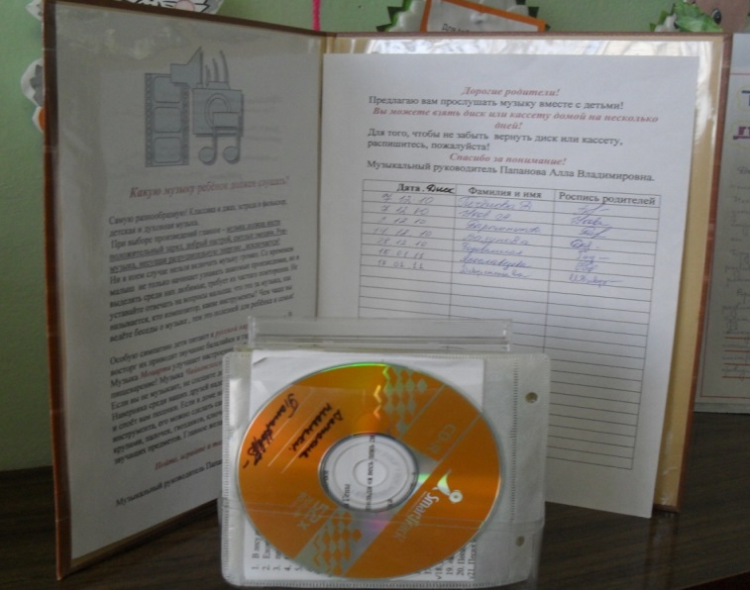
Библиотека – фонотека в нашем детском саду действует с 2010 года. Появилась возможность пополнять свою фонотеку или просто знакомиться с музыкальными новинками, что очень нравится родителям и детям

2 этап. Обогащение песенно-музыкального опыта детей.

- Знакомство с песенным жанром.
- Беседы с детьми на темы:
« Какие бывают песни?»
« Песня – как спутник жизни человека»

Беседы проводятся во время организованной деятельности
по образовательной области « Музыка».

- Использование детских песен в повседневной жизни детей.

Постоянное звучание песен позволит разнообразить песенный потенциал каждого ребёнка и обогатить его субкультуру.
Для облегчения усвоения ребёнком песенного репертуара не следует предлагать сразу же много песен или включать музыку постоянно, как фон в группе.
Примерный песенный репертуар для организации режимных моментов и жизнедеятельности детей.
Утро:
Улыбка. ( В.Шаинский - М.Пляцковский)
Ничего на свете лучше нету. (Г.Гладков – Ю.Энтин)
Зарядка:
В траве сидел кузнечик. ( В.Шаинский – Н.Носик)
Вместе весело шагать. ( В.Шаинский – М.Матусовский)
Одевание на прогулку:
Облака. ( В Шаинский- С.Козлов)
Какой чудесный день. (А.Флярковский - Е.Карганова)
Непогода. (Н.Олев - М.Дунаевский)
Тихий час:
Спи, моя радость , усни. ( В.-А. Моцарт – С.Свириденко)
Колыбельная Умки. ( А.Флярковский – С.Свириденко)
Игровая деятельность детей:
Песенка Чебурашки. ( В.Шаинский – Э. Успенский)
В мире много сказок. ( В.Шаинский – Ю.Энтин)

- Обновление музыкального уголка:
- Размещение магнитофона и дисков с мелодиями тех песен, которые звучат в группе и их фонограмм (-). Караоке стимулирует детей к заучиванию слов и мелодий для самостоятельного исполнения песен.
- Обновление музыкально- дидактических игр в уголке:

Игра « Угадай мелодию»
Цель: развивать музыкально-слуховой опыт.
Материал: магнитофон, кассета с музыкой ( - ) известных детям песен, флажки и жетоны.
Ход игры:
У каждого играющего – флажок. Звучит музыка. Угадавший поднимает флажок. За правильный ответ даётся жетон. Выигрывает тот, у кого наибольшее количество жетонов.

Игра « Наши любимые диски». Автор Папанова А.В.
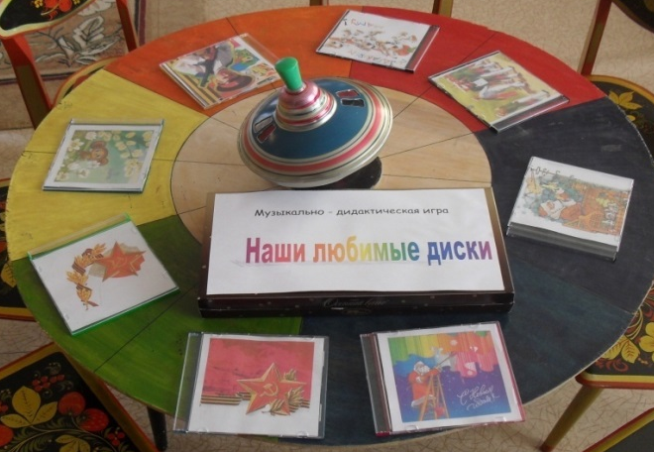

Цель: закреплять знание песенного репертуара.

Материал: поле с секторами, волчок со стрелкой, диски.
Каждая предлагаемая для караоке песня (-) в этой игре записана на отдельном диске. Диск оформлен так, чтобы дети знали какая песня на нём записана ( картинка с изображением главного героя или тематики песни).

Ход игры:
Ребёнок крутит волчок. По указанному стрелкой диску
( картинке на обложке диска) определяет, какая должна звучать песня. Ребёнок поёт песню а*капелла, а затем воспитатель или музыкальный руководитель проигрывает диск и дети проверяют, та ли это песня. Ребёнок получает жетон, а дети исполняют песню все вместе.

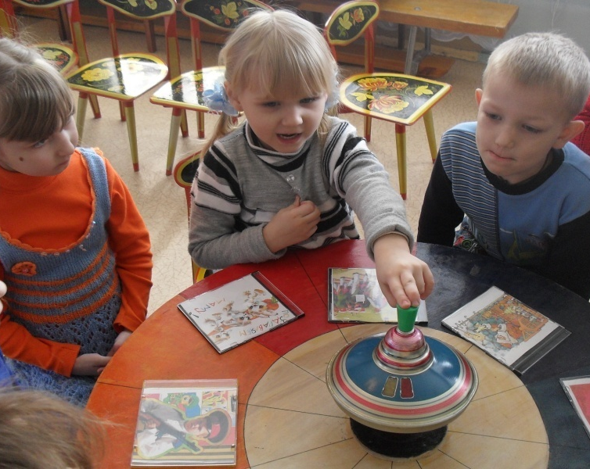

- Оформление выставки иллюстраций к детским песням.

- Внесение игрушечного микрофона, с помощью которого можно детям организовывать самостоятельно концерты к группе.

- Обновление музыкальных инструментов в уголке.

3 этап. Создание условий для развития певческих способностей детей.

- Повышение мотивации детей, интереса к пению.
- Во время организованной деятельности вношу микрофон, учу детей с ним обращаться. Использование микрофона вызывает большой интерес детей. Далее продолжаю работу индивидуально или с подгруппами детей. Предлагаю детям игру «Интервью». Я – журналист. Задаю вопросы, а дети отвечают с помощью микрофона. Привыкают к звучанию своего голоса. Затем предлагаю им спеть и послушать, как красиво звучит голос. Затем на индивидуальных занятиях предлагаю ребёнку спеть в микрофон под аккомпанемент пианино и только после уверенного исполнения даю возможность спеть под фонограмму.

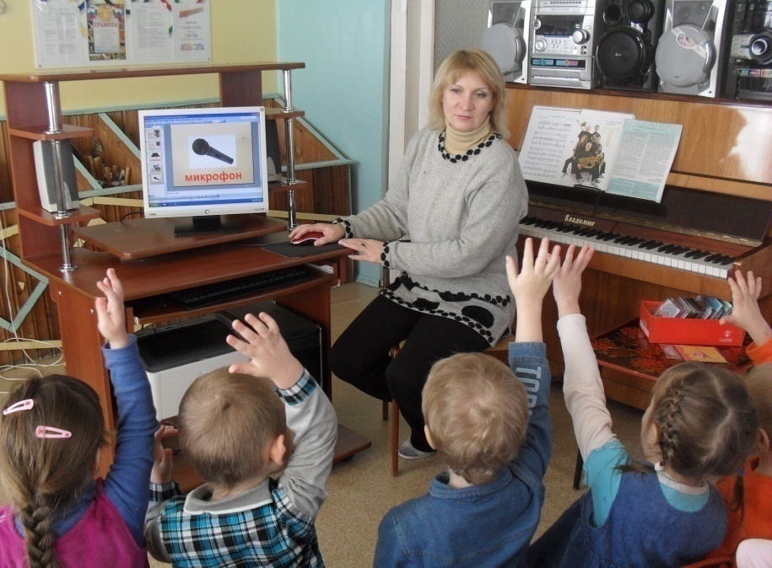

- Провожу беседу о том , что такое конкурс. Спрашиваю, видели ли они когда-нибудь конкурс по телевизору? Каких артистов и современных певцов знают? Кто им нравится? Объявляю детям о предстоящем конкурсе « Звонкий голосок».
Предлагаю выбрать себе песню для исполнения и помогаю при затруднении в выборе.

- Совершенствование певческих умений детей с помощью игр и упражнений для развития слуха и голоса.

1.Упражнения.
«Пение по цепочке». Упражнение выполняется на изученном материале. Первую фразу ( строчку) песни поёт первый ребёнок, вторую – следующий и т.д.

« Пение про себя». По жесту музыкального руководителя часть знакомой детям песни пропевается как обычно, а часть «молча» - в уме или «шепотом».

2.Игры

Игра « Ритмическое эхо»
Детям необходимо воспроизвести ритмический рисунок, заданный музыкальным руководителем , посредством хлопков или с помощью любого музыкального инструмента.

Подвижная игра « Повтори ритм».
Материал: 2 барабана + 2 музыкальных молоточка.
Ход игры: Дети стоят в 2 колоннах. Водящему каждой колонны надо добежать до барабана простучать заданный ритм музыкальным молоточком и передать молоточек следующему. Учитывается и скорость, и точность повторения ритма.

3. ЗСТ
Дыхательные упражнения.
«Подуем на кашу», «Воздушный шар»,
« Понюхаем – подуем», «Ветерок», «Котёнок сердится!»
Распевки.
« Труба» Е. Тиличеевой,
« Дятел» Н.Леви,
« Две тетери»,
« Андрей-воробей!» И т.д.
Комплекс упражнений для развития голоса « Лягушки» .

На лесной опушке - ква-ква!
\глиссандо вверх – вниз \
Прыгала лягушка ква-ква!
\отрывисто пропевают, то вверху, то внизу\
То увидит комара – з – з – з !
\произносят звук -з - рука на шее\
То мохнатого шмеля – ж – ж – ж!
\произносят –ж-рука на груди\
То камыш под камень спрячет – ква-а-а!
\ штро-бас\
Потеряет и заплачет – ква-а-а!
\имитируется плач\
Ах, ты, рёва, - ай – ай – ай!
\утрированно проговариваются звуки\
Лучше с нами поиграй!
\прыгают и хлопают в ладоши\
Голос громкий мой опять! Ква-а-а! ква-а-а!
Будем песни распевать! Ква-а!ква!

4 этап. Заключительный.
Проведение песенного конкурса « Звонкий голосок»

Подготовка конкурса.
1.Разрабатываю положение о конкурсе.
«Положение о конкурсе « Звонкий голосок»».
1.Общие положения. 1.1.Конкурс проводится с целью повышения уровня музыкального развития дошкольников. 1.2 Конкурс проводится с … по ………………….
2.Задачи конкурса: - повысить интерес детей к пению; - развивать песенные и исполнительские умения детей;
3. Участники конкурса. В конкурсе принимают участие дети от 4 до 7 лет, посещающие детский сад.
4. Жюри конкурса: Заведующий ДОУ. Логопед. Старший воспитатель. Представители родительского комитета ДОУ.
5. Порядок проведения конкурса. Проведение мини-конкурса среди детей групп. В конкурсе предусматриваются следующие номинации.-лучший солист; -лучший дуэт; В ходе проведения конкурса могут быть отмечены дети, которые первый раз участвовали в конкурсе – за смелость;- за волю к победе и т.д.
Один ребёнок может исполнить песню сольно и (или) в дуэте.
6. Требования и критерии оценки. Уровень исполнения песен оценивается по 5-бальной шкале по следующим критериям: - Артистичность. - Артикуляция ( Певческая дикция) - Интонационность.
Победитель определяется по наибольшей набранной сумме баллов.
7. Подведение итогов и награждение.
Подведение итогов происходит непосредственно на конкурсе, победители награждаются грамотами и сладкими призами.
2. По группам проходит мини – конкурс.
Дети и взрослые выбирают участников конкурса по исполнительским данным. А также, при отборе участников, учитывается и желание детей участвовать в конкурсе.

3.Выбирается жюри и назначается день проведения конкурса. Определяются награды – грамоты и сладкие призы.

Проведение конкурса « Звонкий голосок»

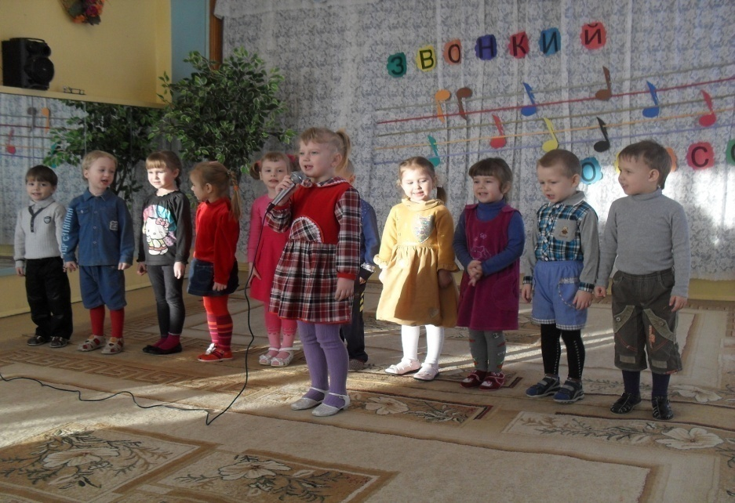

Оформление зала:
На центральной стене изображение нот на нотоносце и название конкурса
« Звонкий голосок».
В центре зала стоит « волшебное музыкальное дерево», на котором расположены нотки с цифрами - номерами будущих участников конкурса.
Материалы: Музыкальный центр, 2 микрофона, фонограммы песен для участников конкурса, атрибуты для музыкальных пауз, стол для жюри, таблицы для жюри с именами участников и критериями оценки, грамоты и призы.

Сценарий проведения конкурса « Звонкий голосок».

Дети-зрители размещаются в зале. Звучат фанфары.

Ведущий:
Все мы очень любим песню
И сегодня, в этот час,
Конкурс песенный, весёлый
Объявляем мы для вас!
Ничего нет интересней
Повстречаться снова с песней!
Каждого, кто нам споёт
Приз, конечно, сладкий ждёт!
А сейчас я приглашаю участников конкурса в зал.
\ Звучит песня А.Островского « Песня остаётся с человеком». В зал заходят дети-участники конкурса, проходят по кругу и встают на отведённые заранее места. \
Ведущий: Представьтесь, пожалуйста, дорогие наши конкурсанты!
\ Дети, по очереди называют своё имя и фамилию, что немного успокаивает их и придаёт уверенности в себе. \
Для того, чтобы наш конкурс проходил в честной борьбе, нам надо провести жеребьёвку, то есть узнать в каком порядке будут выступать наши участники. Дорогие участники, подходите по очереди к нашему « волшебному музыкальному дереву» и снимайте одну нотку.
На нотке стоит цифра – это и есть номер вашего выступления. Итак, начинаем…\ Идет распределение очередности выступления участников. \

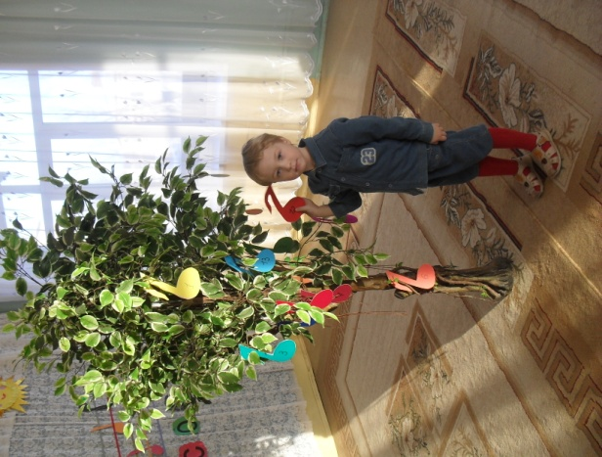

« Я буду выступать первым!»
Ведущий: А сейчас я хочу представить вам, ребята, жюри.
Оценивать ваше выступление будут: Лебедева Л.Е. – заведующий нашего детского сада, Подвойская И.А. – мама Кати Пересумко и Парфёнова Е.А. – ваш логопед.
На нашем дереве не осталось ни одной нотки, жюри заняло своё почётное место - значит, пора начинать конкурс. Первым и, наверное, самым смелым из участников стал……
\ Перед выступлением каждого из участников, ведущий действует соответственно моменту: читает заранее заготовленное стихотворение или задаёт вопросы участнику. \
Вопросы:
Как называется твоя песня? О чём ты споёшь? Когда ты запел первый раз? Кем ты мечтаешь стать, когда вырастешь?
Некоторые стихи или предисловия к песням:
1.Песня « Осень». Муз. А.Арутюнова. Слова В Семернина.
«Унылая пора, очей очарованье..» поэт называет это время года – осень. А что об осени нам споёт следующий участник – мы сейчас услышим…
2.Песня о маме. Музыка А.Филиппенко. слова Т.Волгиной.
Песенка наша к маме летит,
Слушает мама и не грустит!
3.«Зимняя песенка». Музыка М.Красева. Слова С.Вышеславской.
Наши детки в санки сели
Громко песенку запели.
За верёвочку взялись
И помчались с горки вниз.
А вы любите кататься с горки. О том, как ребята любят зимние забавы, поёт песенку наш следующий участник………………….
4.«Моя Россия». Музыка Г.Струве. Слова Н.Соловьёвой.
И нигде земли нет краше,
чем земля – Россия наша.
5.«Котёнок и щенок». Музыка Т. Попатенко.
Слова В.Викторова.
Раз, два, три, четыре, пять,
Захотелось поиграть.
Два дружка озорника
Что-то натворили!
Их ругали…. А потом
Всё-таки простили!
А кто эти озорники – вы сейчас услышите!
6.Песня « Мяч». Музыка Ю.Чичкова. слова З Петровой.
Мой весёлый звонкий мяч,
Ты куда умчался вскачь?
Желтый, красный, голубой.
Не угнаться за тобой!
/ Выступления участников конкурса.
Конкурс может затянуться, а дети – зрители устать. Поэтому необходимо проводить между выступлениями физкультминутки или общие игровые танцы/
Ведущий: Вот и закончены все выступления конкурсантов. Настало время подводить итоги. А пока наше уважаемое жюри работает, мы все вместе споём песни. \исполняются песни знакомые детям:
« Антошка», « В траве сидел кузнечик», « Вместе весело шагать»\
Ведущий: А сейчас всех участников конкурса приветствуют ребята и исполнят Марш-Парад.
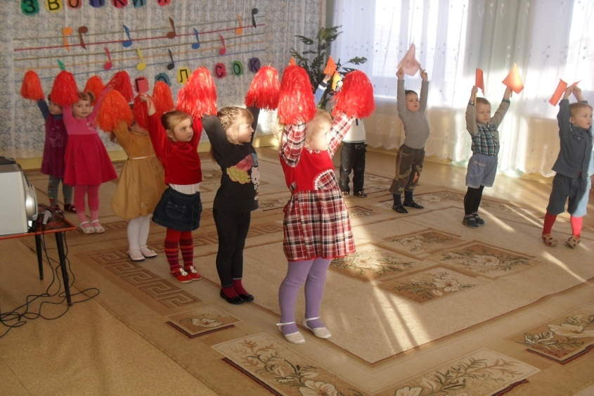
Ведущий: Слово предоставляется жюри.
/выступают члены жюри и объявляют результаты/

6.Итоги конкурса.
Участница конкурса Ульяна Сурикова

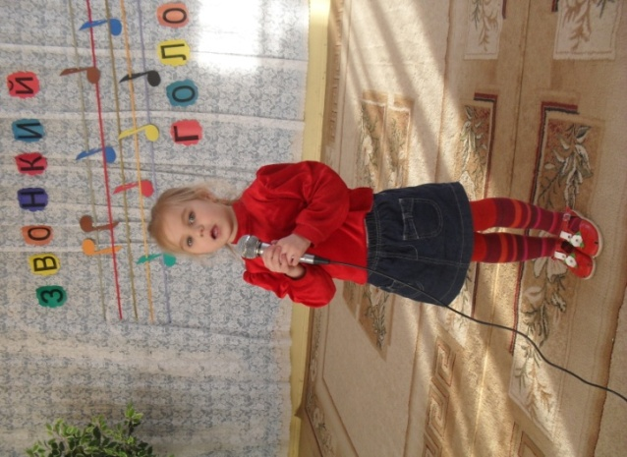
Номинация « Лирический дуэт» - Влада Базунова и Таня Лазарева.

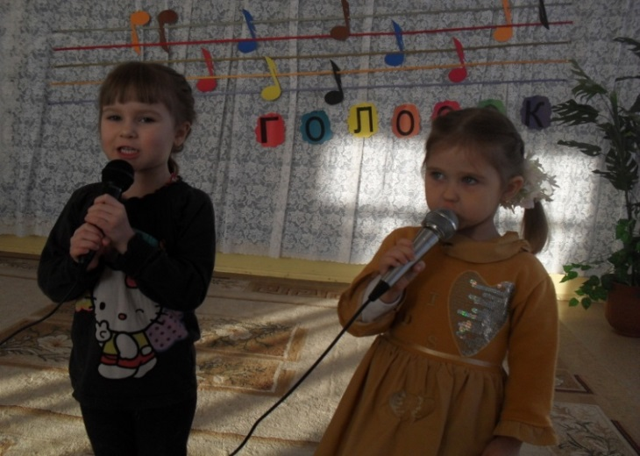

Победители конкурса « Звонкий голосок»

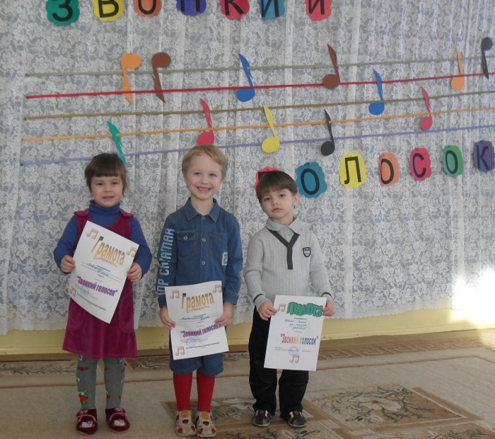

1 место – Алёна Лаврушко, 2 место – Барышников Петя

Грамота « За смелость!» получил Сережа Новиков.

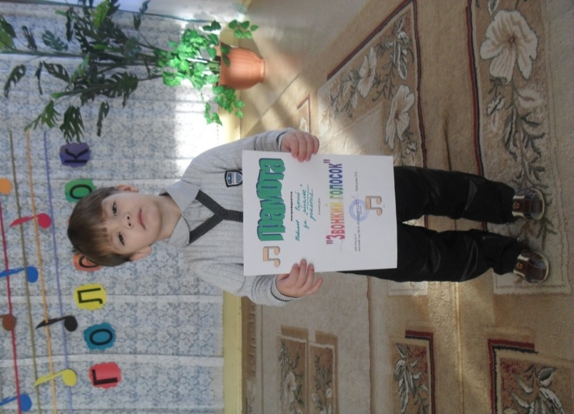

Результаты реализации педагогической технологии.

Дети:
Интерес к музыке, к песне.
Потребность в песне.
Положительная динамика в развитии певческих умений.
Становление песенной избирательности, вкусовых предпочтений. Активизация исполнительства детей.

Родители:
Новый взгляд на интересы ребёнка.
Интерес к проблеме детского музыкального творчества.
Интерес к созданию дома фонотеки.
Радость за певческие достижения детей во время конкурса.

Педагоги:
Обогащение развивающей среды группы.
Понимание необходимости сотрудничества в решении общих задач музыкального развития детей.

Музыкальный руководитель:
Освоение технологии развития певческих умений дошкольников.
Планирование и реализация работы по развитию песенного творчества, исполнительства детей с учётом особенностей их песенных интересов и субкультуры.
Профессионально – педагогическое творчество: изобретение новых приёмов и способов развития певческих умений детей.
Изучение индивидуальных проявлений детей.
Опыт в подготовке и проведении музыкальных конкурсов.
Помощь педагогам в подборе музыкального репертуара для организации режимных моментов и организованной деятельности .

Литература :
А.Г.Гогоберидзе, В.А.Деркунская
« Детство с музыкой» - Айрис-ПРЕСС.2009.

